ВНИМАНИЕ!

В целях предупреждения ДТП с участием детей, а также в преддверии осенних школьных каникул Госавтоинспекцией Могилевской области проводится

НЕДЕЛЯ
ДЕТСКОЙ
БЕЗОПАСНОСТИ

Жизнь детей зависит
от взрослых! Соблюдайте правила сами и учите ваших детей их соблюдать!
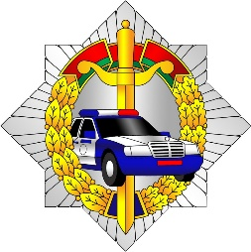
ГАИ УВД Могилевского облисполкома

